# Projeto CRUD – 1BLC -POYATOS

Inicio do sistema através do arquivo index.html

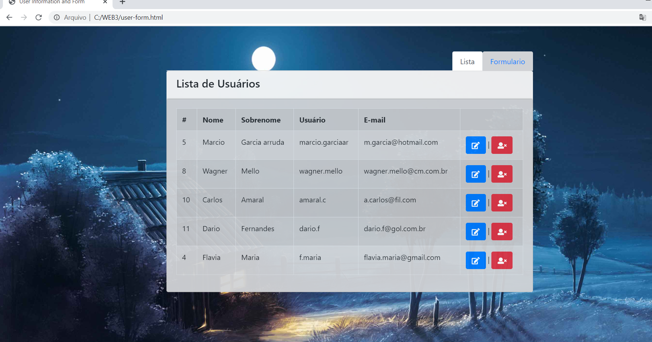

Na aba Lista possui todos os registros cadastrados.

Na aba formulário, permite o cadastro de usuários com as informações de nome, sobrenome, email, usuário, senha e contra senha. Todos os campos são obrigatórios e a senha e a contra senha tem que ser iguais. Caso contrário o sistema apresentará uma mensagem de alerta.

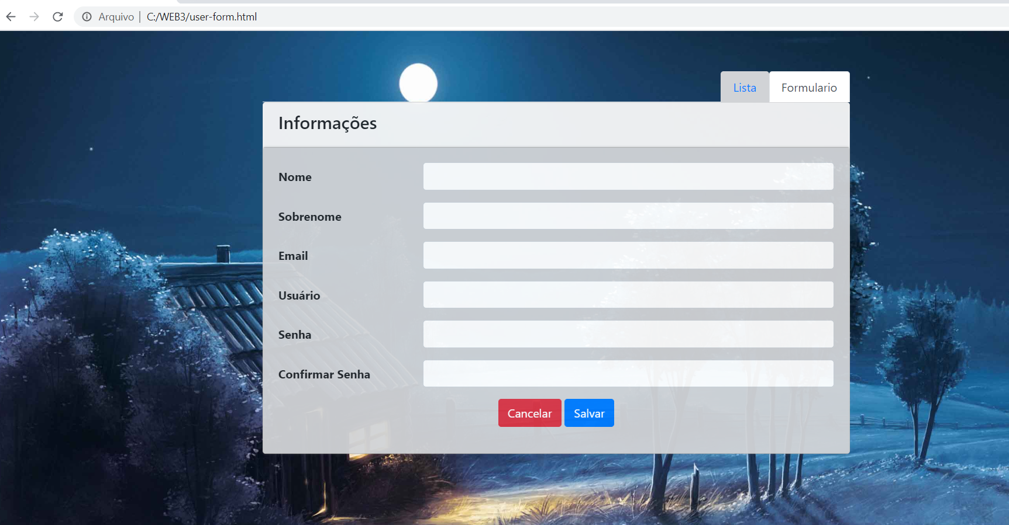

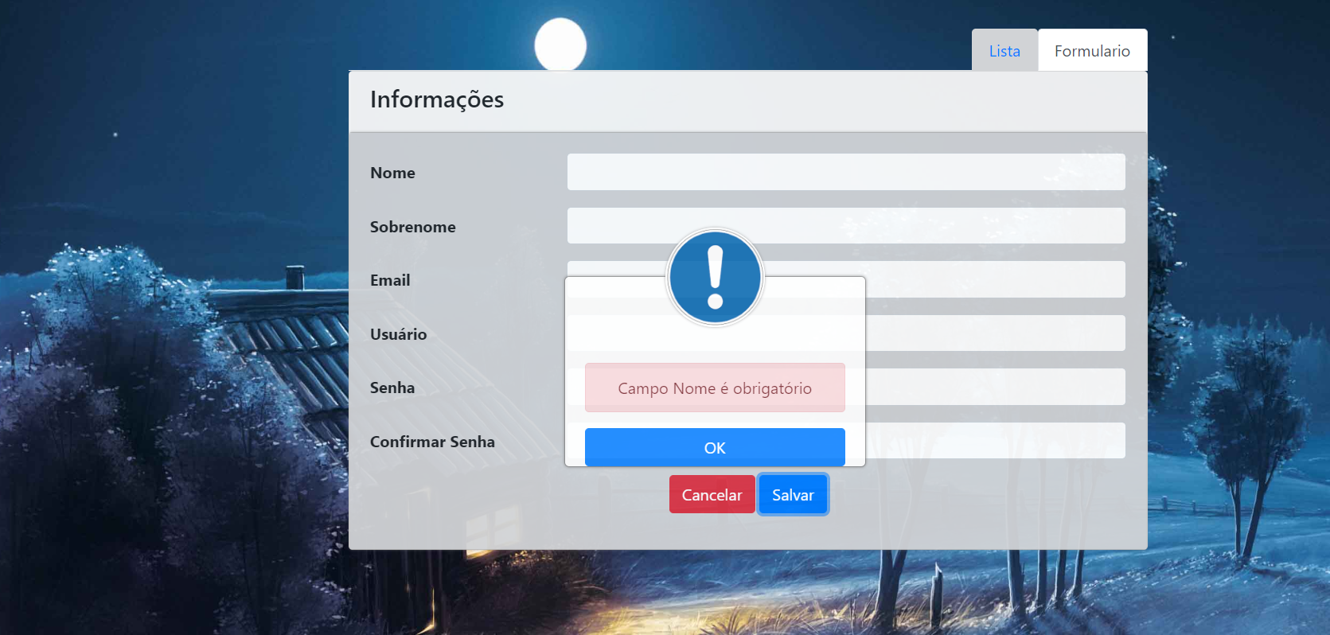

A funcionalidade editar permite a edição de todos os campos mencionados acime e respeitando as regras de validação dos campos.



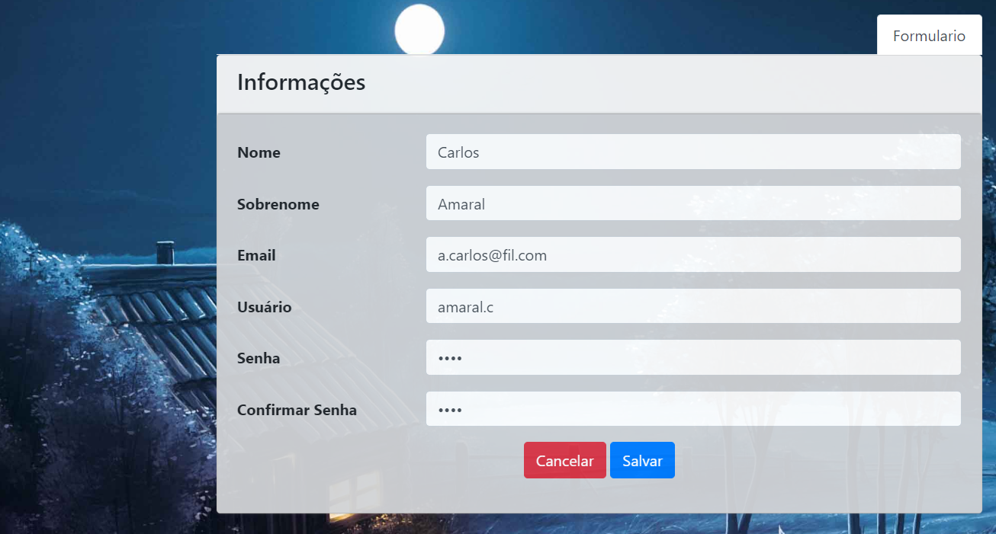

A funcionalidade excluir, permite o usuário avaliar se realmente quer excluir o registro através de uma mensagem que questiona se realmente ele deseja excluir. Caso ele queira o registro será deleta definitivamente e senão o sistema voltará para lista.



